Егоров Алексей Васильевич
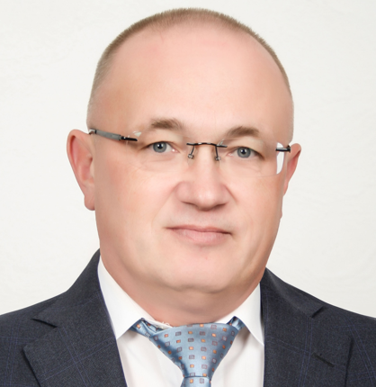
Исполняющий обязанности ректора ФГБОУ ВО «Ковровская государственная технологическая академия им. В.А. Дегтярева» - доктор технических наук Егоров Алексей Васильевич
Родился 24 декабря 1976 года в г. Йошкар-Ола Марийской АССР. В 1999 году закончил Марийский государственный технический университет (МарГТУ) по специальности "Машины и оборудование лесозаготовок и лесного хозяйства".
В 2002 году окончил очную аспирантуру Марийского государственного технического университета по специальности "Тепловые двигатели".
В 2004 году защитил диссертацию на соискание ученой степени кандидата технических наук.
С 2004 по 2012 год работал в должности доцента кафедры транспортно-технологических машин МарГТУ.
С 2012 по 2015 год работал в должности декана механико-машиностроительного факультета МарГТУ.
С 2015 по 2016 год работал в должности директора института механики и машиностроения Поволжского государственного технологического университета (ПГТУ).
В 2016 году защитил диссертацию на соискание ученой степени доктора технических наук в Томском политехническом университете по специальности 05.11.13 Приборы и методы контроля природной среды, веществ материалов и изделий.
С 2016 по 2017 год работал в должности проректора по развитию, первого проректора Марийского государственного университета.
С 2017 по 2021 год работал в должности профессора кафедры транспортно-технологических машин ПГТУ.
С 2021 по 2022 год работал в должности профессора кафедры общетехнических дисциплин и электроники Саровского физико-технического института Национального исследовательского ядерного университета МИФИ (СарФТИ НИЯУ МИФИ).
С 2022 по 2023 год работал в должности заведующего кафедрой Машиностроения СарФТИ НИЯУ МИФИ.
С 2023 по 2025 год работал в должности проректора по научной работе Липецкого государственного технического университета.
Научная деятельность
Автор более 160 научных работ, включая 3 монографии, более 60 публикаций в изданиях из перечня WoS и Scopus, более 60 публикаций в изданиях из перечня ВАК, более 40 патентов на изобретения и полезные модели РФ, в том числе внедренных в серийное производство на предприятиях энергомашиностроительной отрасли Российской Федерации.
Научные результаты процитированы в работах сотрудников транснациональных корпораций Rittal GmbH и BMW Group, а также в трудах ученых Европейских и Азиатских университетов.
Предисловие к монографии «Нормативные правовые и технические основы разработки и применения динамических методов контроля двигателей и приводов вращательного действия» А.В. Егорова, А.А. Спиридонова подготовлено и подписано первым заместителем председателя ООО «Союз машиностроителей России», доктором технических наук, лауреатом государственной и правительственных премий, В.В. Гутеневым.
Положительные рецензии на указанную монографию получены от:
- Председателя Совета директоров АО «Объединенная судостроительная корпорация» Г.С. Полтавченко;
- Генерального директора АО «Объединенная двигателестроительная корпорация» А.В. Артюхова;
- Член-корреспондента РАН, доктора физико-математических наук, профессора Д.В. Иванова.
Является:
- Членом диссертационного совета 24.2.404.05 (Научные специальности: 2.2.8. «Методы и приборы контроля и диагностики материалов, изделий, веществ и природной среды» и 2.3.5. «Математическое и программное обеспечение вычислительных систем, комплексов и компьютерных сетей»).
- Заместителем главного редактора журнала ВАК "Вестник ПГТУ. Серия: Материалы. Конструкции. Технологии" (Научные специальности: 2.5.5. Технология и оборудование механической и физико-технической обработки, 2.5.9. Методы и приборы контроля и диагностики материалов, изделий, веществ и природной среды, 2.5.21. Машины, агрегаты и технологические процессы).
- Федеральным экспертом научно-технической сферы Российской Федерации (ФГБНУ НИИ РИНКЦЭ).
- Членом МОО «Академия информатизации образования».
- Автором учебного курса НИЯУ МИФИ «Динамический контроль эффективности машин и оборудования вращательного действия в течение жизненного цикла» на портале «Открытое образование» (https://openedu.ru/course/mephi/mephi_methcontr/?session=fall_2024)
Являлся научным руководителем проектов Российского научного фонда, ФЦП «Научные и научно педагогические кадры инновационной России»
Подготовил двух кандидатов технических наук по специальности 05.11.13 Приборы и методы контроля природной среды, веществ материалов и изделий.
Область научных интересов: машиностроение и приборостроение полного жизненного цикла, энергетика, транспорт, вооружение, специальная и робототехника, теория решения изобретательских задач.
Author ID Scopus: 56878338200, Reseacher ID WoS: U-5553-2017, РИНЦ: SPIN-код: 3484-7860, AuthorID: 596333

Награды
Лауреат государственной премии Республики Марий Эл в области научных публикаций за 2021 год.
Удостоен Золотой медали салона изобретателей Архимед-2009 и серебряной медали международного форума инноваторов In'Hub-2022.
Награжден Почетной грамотой Министерства образования и науки Российской Федерации в 2016 году.
Награжден Благодарственным письмом Российского федерального ядерного центра - Всероссийского научно-исследовательского института экспериментальной физики ГК Росатом в 2024 году.

Заместители руководителя ФГБОУ ВО "КГТА им. Дегтярева"

Лаврищева Елена Евгеньевна | Советник ректора | 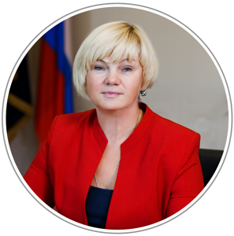
Смольянинова Юлия Владимировна | Проректор по учебной работе и развитию | 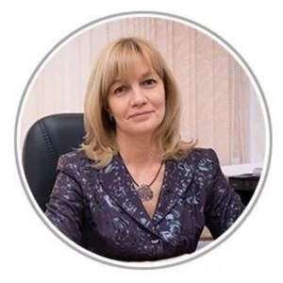
Смышников Роман Викторович | Проректор по научной работе и цифровой трансформации | 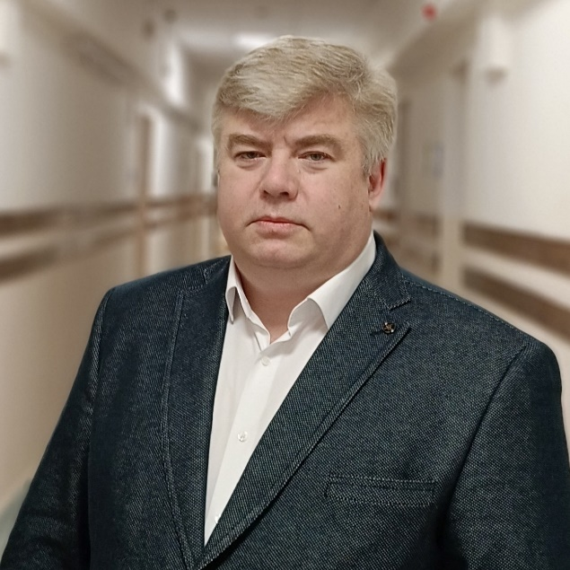
Демьянова Елена Владимировна | Проректор по молодежной политике и воспитательной деятельности | 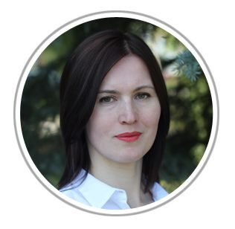
Дудоров Александр Николаевич | Проректор по безопасности | 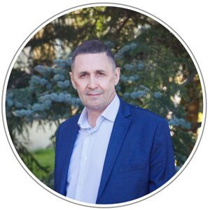
Кокурин Руслан Александрович | Проректор по административно-хозяйственной работе | 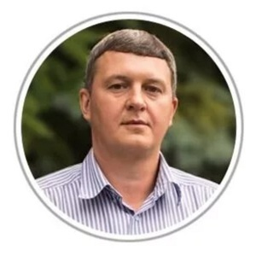
Антонова Мария Евгеньевна | Директор Энерго-механического колледжа | 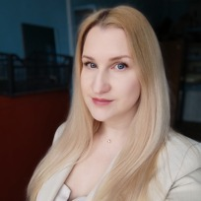

Руководство филиалов
ФГБОУ ВО "КГТА им. Дегтярева"
Наименование  филиала | ФИО | Должность | Контактные телефоны | Адреса  электронной  почты
отсутствует | отсутствует | отсутствует | отсутствует | отсутствует

Педагогический (научно-педагогический) состав ФГБОУ ВО "КГТА им. Дегтярева"
Ф.И.О. | Должность  преподавателя |  | Уровень  профессио-  нального образования,  с указанием наименования направления подготовки или специальности,  в том числе  научной,  квалификация | Ученая  степень  (при наличии) | Ученое  звание  (при наличии)
1 | 2 | 3 | 4 | 5 | 6
Факультет экономики и менеджмента
Кафедра менеджмента
Лаврищева  Елена  Евгеньевна | Советник ректора,  профессор кафедры менеджмента |  | инженер системотехник, экономист-менеджер  (автоматизированные системы  управления; менеджмент) | д-р экон. наук | доцент
Чернова  Ольга  Вячеславовна | Заведующий кафедрой  менеджмента |  | менеджер  (менеджмент) | канд. экон. наук | доцент
Беспалова  Алла  Владимировна | Доцент  менеджмента |  | психолог,  преподаватель  психологии  (психология) | канд. психол. наук | нет
Бралгина  Анастасия  Анатольевна | Ассистент  кафедры  менеджмента
Ждан  Дмитрий  Борисович | Доцент кафедры  менеджмента  (внешний совместитель) |  | менеджер  (менеджмент организации) | канд. экон. наук | доцент
Ищик  Лариса  Владимировна | Доцент кафедры  менеджмента |  |  | канд. псих. наук | нет
Ипполитова Александра Григорьевна | Старший преподаватель кафедры  менеджмента |  | инженер-экономист  (экономика и организация машиностроительной промышленности) | нет | нет
Маслова  Анна  Валерьевна | Доцент кафедры  менеджмента |  | менеджер  (менеджмент) | канд. экон. наук | доцент
Музафаров Андрей Андреевич | Старший преподаватель кафедры  менеджмента |  | инженер-экономист  (организация и нормирование  труда) | - | -
Фёдоров  Александр  Фёдорович | Доцент кафедры  менеджмента |  | психолог,  специалист  по практической  психологии  (практическая психология) | канд. биол. наук | доцент
Фёдоровых Галина Анатольевна | Доцент кафедры  менеджмента |  | психолог,  специалист по практической  психологии  (практическая психология) | канд. биол. наук | доцент
Кафедра экономики и гуманитарных наук
Смольянинова Юлия Владимировна | Проректор по УРиР,  Заведующий кафедрой  экономики и гуманитарных наук  (внутренний совместитель) |  | экономист  (экономика и  социология труда) | канд. экон. наук | доцент
Люблинский  Марк  Станиславович | Доцент кафедры |  | инженер-механик  (импульсные  тепловые машины) | канд. техн. наук | доцент
Зуева  Наталья  Борисовна | Доцент кафедры  экономики и гуманитарных наук |  | философ;  преподаватель философии и обществоведения  (философия) | канд. филос.  наук | доцент
Калинина  Елена Алексеевна | Старший преподаватель кафедры экономики и гуманитарных наук |  | Экономист-менеджер  (Экономика и управление на предприятии (в машиностроении)) | канд. экон. наук | нет
Котов  Андрей  Алексеевич | Старший  преподаватель  кафедры  экономики и гуманитарных наук |  | экономист  (Бухгалтерский учет и аудит) | нет | нет
Разумовская  Ольга  Валерьевна | Доцент кафедры  экономики и гуманитарных наук |  | учитель истории и английского языка  (история) | канд. ист. наук | доцент
Соколов  Александр  Николаевич | Доцент кафедры  экономики и гуманитарных наук |  | менеджер  (менеджмент) | канд. экон. наук | нет
Феофанова  Ольга  Николаевна | Старший преподаватель кафедры |  | инженер-экономист  (экономика и организация машиностроительной промышленности) | нет | нет
Щурилов  Алексей  Вадимович | Доцент кафедры  экономики и гуманитарных наук |  | экономист  (планирование промышленности) | канд. экон. наук | нет
Кафедра иностранных языков
Быкова  Анна  Викторовна | Заведующий  кафедрой  иностранных языков,  Декан факультета экономики и менеджмента |  | преподаватель английского и немецкого языков, звание учителя средней школы  (английский,  немецкий язык) | канд. филол. наук | доцент
Зекина  Марина  Андреевна | Ассистент |  | преподаватель английского и немецкого  языков  (английский,  немецкий язык)
Опрятнова  Юлия  Геннадьевна | Доцент кафедры |  |  | канд. пед. наук | нет
Факультет автоматики и электроники
Кафедра электротехники
Митрофанов Андрей Анатольевич | Декан факультета автоматики и электроники |  | инженер-механик  (Импульсные  тепловые машины) | канд. техн. наук | доцент
Чащин  Евгений  Анатольевич | Заведующий кафедрой |  | инженер  (Машины и технологии высокоэффективных процессов обработки) | канд. техн. наук | доцент
Молокин  Юрий  Валентинович | Доцент |  | инженер | канд.техн. наук | доцент
Пищулов  Данила Геннадьевич | Старший преподаватель |  | бакалавр, магистр  (электроэнергетика и электротехника;  гидропневмо-  автоматика и гидропривод) | нет | нет
Кафедра прикладной математики и САПР
Котов  Владимир  Валерьевич | Заведующий кафедрой  прикладной математики и САПР |  | инженер по специальности САПР  (системы автоматизации проектирования) | канд. техн. наук | доцент
Барабанова Любовь Петровна | Доцент кафедры  прикладной математики и САПР |  | Учитель математики средней школы  (Математика  Канд.диссертация по специальности  05.13.11 Математическое и программное обеспечение вычислительных машин, комплексов и компьютерных сетей) | канд. техн. наук | доцент
Борисова  Ольга  Евгеньевна | Старший преподаватель  кафедры прикладной математики и САПР |  | инженер-механик  (Гидропневмоавтоматика и гидропривод) | нет | нет
Головина  Елена  Александровна | Доцент кафедры  прикладной математики и САПР |  | инженер  (Управление в технических системах;  кандидатская диссертация по специальности Системный анализ, управление и обработка информации - технические системы) | канд. техн. наук | нет
Жарикова  Татьяна  Петровна | Старший  преподаватель кафедры  прикладной математики и САПР |  | инженер-механик  (Строительно-дорожные машины и оборудование) | нет | нет
Зяблицева  Ольга  Витальевна | Доцент кафедры  прикладной математики и САПР |  | учитель математики и информатики  (математика и информатика) | канд. техн. наук | нет
Котова Ванда Вячеславовна | Старший преподаватель кафедры  прикладной математики и САПР |  | менеджер  (менеджмент организации) | нет | нет
Леонтьева Виктория Станиславовна | Старший преподаватель  кафедры  прикладной математики и САПР |  | инженер-электромеханик  (Роботы и робототехнические системы) | нет | нет
Марихов Иван Николаевич | Доцент кафедры  прикладной математики и САПР |  | преподаватель математики  (Математика) | канд. техн. наук | доцент
Миронова  Елена  Александровна | Старший преподаватель кафедры  прикладной математики и САПР |  | учитель математики и физики  (Математика) | нет | нет
Можегова  Юлия  Николаевна | Доцент кафедры  прикладной математики и САПР |  | инженер  (Машины и технологии высокоэффективных процессов обработки;  Кандидатская диссертация по специальности  05.02.08 Технология машиностроения) | канд. техн. наук | доцент
Норсеев Сергей Александрович | Доцент кафедры  прикладной математики и САПР |  | инженер  (Системы автоматизированного проектирования;  Канд.диссертация по спец 05.13.01 Системный анализ, управление и обработка информации - технические системы) | канд. техн. наук | нет
Пронин Сергей Романович | Старший  преподавателя  кафедры  прикладной математики и САПР |  | Информатика и ВТ (бакалавр)  (Информатика и ВТ);  Технологические машины и оборудование (магистр) | нет | нет
Кафедра лазерных и оптико-электронных систем
Солохин  Сергей  Александрович | Заведующий кафедрой ЛиОЭС |  | инженер  (машины и технологии высокоэффективных процессов обработки) | канд. физ.-мат. наук | доцент
Гришанович  Юлия  Васильевна | Доцент кафедры |  | учитель математики  и физики  (Математика, с дополнит. Физика) | канд. техн. наук | нет
Ермаков  Владимир  Игоревич | Преподаватель кафедры |  | нанотехнологии и микросистемная техника | нет | нет
Ершков  Михаил  Николаевич | Старший преподаватель кафедры |  | инженер  (Машины и технологии высокоэффективных процессов обработки материалов) | нет | нет
Сметанин  Сергей  Николаевич | Профессор кафедры |  | инженер  (машины и технология высокоэффективных процессов обработки) | доктор физ.-мат. наук | доцент
Тетерин  Евгений  Петрович | Доцент кафедры |  | инженер-механик  (Приборы точной механики) | д-р техн. наук | профессор
Кафедра приборостроения
Симаков Александр Леонидович | Заведующий кафедрой |  | инженер-электромеханик  (Электромеханические приборные устройства) | д-р техн. наук | профессор
Волков  Владимир  Евгеньевич | Ассистент |  |  | нет | нет
Евсюнин Александр Александрович | Доцент кафедры |  |  | нет | нет
Емельяненко Владимир Михайлович | Профессор кафедры |  |  | нет | нет
Кабаева  Ольга  Николаевна | Доцент кафедры |  | инженер-механик  (Технология машиностроения) | канд. техн. наук | нет
Кузнецова Светлана Владимировна | Доцент кафедры |  | инженер  (роботы и робототехнические системы) | канд. техн. наук | доцент
Куликов  Олег  Евгеньевич | Доцент кафедры |  | инженер  (Управление в технических системах) | канд. техн. наук | нет
Максимов Александр Анатольевич | Старший преподаватель кафедры |  | инженер-радиомеханик  (радиоэлектронные системы) | канд. техн. наук | нет
Матросов Александр Евгеньевич | Доцент кафедры |  | инженер-технолог  (Технология машиностроения) | канд. техн. наук | доцент
Пузанов  Андрей  Викторович | Доцент кафедры |  | инженер-механик  (Гидравлические машины, гидропривод и гидропневмоавтоматика) | канд. техн. наук | нет
Рожков  Александр  Николаевич | Старший преподаватель кафедры |  | инженер-механик  (Гидропневмоавтоматика и гидропривод) | нет | нет
Травкин  Дмитрий  Николаевич | Доцент кафедры |  | инженер  (Управление в технических системах) | канд. техн. наук | нет
Хрусталёв  Павел  Евгеньевич | Доцент кафедры |  | инженер  (Управление в технических системах) | канд. техн. наук | нет
Механико-технологический факультет
Кафедра машиностроения
Спирин Роман Вячеславович | Заведующий кафедрой
Александров Александр  Юрьевич |  | - Руководство аспирантами. Теоретические основы производства СПВ. Технология производства СПВ.  - Прогрессивные методы получения заготовок СПВ. Проектирование, оснастки для СПВ.  - Гос. экзамен. Технология производства РО.  - Технология производства СПВ.  - Дипломное проектирование. ГЭК. Руководство аспирантами. | инженер-механик  (Технология машиностроения, металлорежущие станки и инструменты) | д-р техн. наук | профессор
Бодров  Дмитрий  Алексеевич | Старший преподаватель кафедры | - Физические основы устройства оружия. Конструкции СПВ.  - Инженерное программирование. Системы охлаждения стволов.  - Спец.приборы СПВ. Конструкции СПВ. Автоматика СПВ.  - Проектирование стволов и затворов.  - Конструкции СПВ.  - Проектирование СПВ.  - Проектирование газовых устройств.  - Системотехническое проектирование ракетного и ствольного оружия.  - Дипломное проектирование. | инженер-механик  (Импульсные тепловые машины) | нет | нет
Гурьев  Александр  Иванович | Доцент кафедры | - Внешняя баллистика и аэродинамика.  - Конструкция и компоновка ЛА.  - Конструкторско-технологическая документация.  - Проектирование РО. Боевые части ракет. Проектирование .и производство .снарядов и гранат.  - Основы проектирования РО.  - Гос экзамен. Проектирование РО. Боевые части ракет.  - Дипломное проектирование.  - Нормоконтроль.  - Работа ГЭК. | инженер-механик  (Гидропневмоавтоматика и гидропривод) | канд. техн. наук | доцент
Моисеев Александр Николаевич | Доцент кафедры | - САПР РО и СББ.  - Эскизиров. СПВ.  - Системы автоматизированного проектирования. дипломное проектирование.  - Гос. экзамен.  - САПР ТП РО и СББ. Детали РО.  - Работа ГЭК. | инженер-механик  (Импульсные тепловые машины) | канд. техн. наук | доцент
Тюрин  Александр  Васильевич | Доцент кафедры | - Прикладная газовая динамика. Проектирование двигателей ЛА. Преддипломная практика. ГЭК.  - Основы теплотехники. Испытание СПВ. Спец.материалы СПВ. Учебная практика. Производственная практика. Дипломное проектирование. ГЭК. | инженер-механик  (Полигонные установки) | канд. техн. наук | нет
Шеманаева Людмила Ивановна | Доцент кафедры | - Электроника и микропроцессорная техника;  - Переходные процессы в электроэнергетических системах;  - Электроэнергетические системы и сети;  - Техника высоких напряжений;  - Основы схемотехники» Компьютерное моделирование в электротехнике;  - Основы научных исследований в электротехнике;  - Учебная практика;  - Численные методы в электротехнике; Электроника | инженер-механик  (Полигонные установки) | канд. техн. наук | доцент
Кафедра гидропневмоавтоматики и гидропривода
Кузнецов  Николай  Александрович | Заведующий кафедрой |  |  | канд. техн. наук | доцент
Косорукова  Ольга  Владимировна | Доцент кафедры |  | инженер-механик  (Гидропневмоавтоматика и гидропривод) | канд. техн. наук | доцент
Алиев  Андрей  Рафаилович | доцент кафедры гидроавтоматики и гидропривода |  | • Инженер;  • Магистр-инженер;  • Экономист-менеджер;  • Исследователь;  • Преподаватель-исследователь  (150802 «Гидравлические машины, гидроприводы и гидропневмоавтоматика» (специалитет);  151000 «Технологические машины и оборудование» (магистратура, магистерская программа – «Системы гидравлических и пневматических приводов»);  080502 «Экономика и управление на предприятии (в машиностроении)» (специалитет);  15.06.01 «Машиностроение» (аспирантура)) | канд. техн. наук | нет
Артемов  Валерий  Валентинович | Доцент кафедры |  | инженер-механик  (Гидропневмоавтоматика и гидропривод) | канд. техн. наук | нет
Даршт  Яков  Адольфович | Профессор кафедры |  | инженер-механик  (Гидропневмоавтоматика и гидропривод) | д-р техн. наук | профессор
Круглов  Владимир  Юрьевич | Старший преподаватель кафедры |  | инженер-механик  (Гидропневмоавтоматика и гидропривод) | нет | нет
Овчинников Николай Александрович | Доцент кафедры |  | инженер-механик  (Машины и аппараты химических производств) | канд. техн. наук | доцент
Козлова  Светлана  Николаевна | Доцент кафедры |  | инженер-механик  (Гидропневмоавтоматика и гидропривод) | канд. техн. наук | доцент
Третьяков Владимир Михайлович | Профессор кафедры |  | инженер-механик  (Приборы точной механики) | д-р техн. наук | доцент
Шенкман Людмила Владиславовна | Доцент кафедры |  | инженер-механик  (Гидравлические машины, гидропривод и гидропневмоавтоматика) | канд. техн. наук | доцент
Кафедра робототехники и комплексной автоматизации
Галкин  Валерий  Иванович | Заведующий кафедрой |  | учитель физики средней школы  (Физика) | канд. техн. наук | доцент
Антошина  Елена  Александровна | Старший преподаватель кафедры |  | инженер  (Роботы и робототехнические системы) | нет | нет
Багаев  Дмитрий  Викторович | Доцент кафедры |  | инженер-механик  (гидравлические машины, гидроприводы и гидропневмоавтоматика) | канд. техн. наук | доцент
Карпенков  Андрей  Сергеевич | Доцент кафедры |  | инженер  (Управление и информатика в технических системах) | канд. техн. наук | доцент
Пискарёв  Михаил  Юрьевич |  |  | инженер-механик  (Гидропневмоавтоматика и гидропривод) | канд. техн. наук | доцент
Потапов  Сергей  Иванович | Доцент кафедры |  | инженер-механик  (Двигатели внутреннего сгорания) | канд. техн. наук | доцент
Мартынов  Олег  Владимирович | Доцент кафедры |  | радиофизика  (Радиофизика и электроника) | канд. физ.-мат. наук | доцент
Панулина  Елена  Анатольевна | Ассистент преподавателя |  |  | нет | нет
Кафедра безопасности жизнедеятельности, экологии и химии
Кокорин  Алексей  Михайлович | Заведующий кафедрой |  | биолог.  преподаватель.  учитель химии  (Биология) | канд. биол. наук | доцент
Гончаренко Сергей  Иванович | Доцент кафедры |  | инженер -механик, специалист по физической подготовке и спорту  (Автомобильный транспорт,  командная физическая культура и спорт) | нет | доцент
Ерёмкина  Елена  Владимировна | Старший преподаватель  кафедры |  | учитель физической культуры  (физическая культура) | нет | нет
Королёва  Наталья  Николаевна | Старший преподаватель  кафедры |  | преподаватель-тренер  по ручному мячу  (физическая культура и спорт) | нет | нет
Ларионов Александр Сергеевич | Доцент кафедры |  | инженер  (Машины и технология высокоэффективных процессов обработки) | канд. техн. наук | доцент
Путинцева Наталья Дмитриевна | Преподаватель |  |  | нет | нет
Трифонов Константин Иванович | Профессор |  | инженер-технолог  (Технология редких и рассеянных элементов) | д-р хим. наук | профессор
Холмин Алексей Алексеевич | Старший преподаватель  кафедры |  | преподаватель по физкультуре и спорту  (физическая культура и спорт) | нет | нет
Шварёва  Ирина  Станиславовна | Доцент кафедры |  | почвовед  (Почвоведение и агрохимия) | канд. хим. наук | доцент
Кафедра технологии машиностроения
Мурзина  Ольга  Викторовна | Заведующий кафедрой ТМС |  | инженер-механик  (Технология машиностроения) | канд. техн. наук | доцент
Житников  Юрий  Захарович | Профессор кафедры |  | инженер-механик  (Автоматические установки) | д-р техн. наук | профессор
Крылов  Сергей  Владимирович | Доцент кафедры |  |  | канд. техн. наук
Любкин  Алексей  Валерьевич | Доцент кафедры  (внешний совместитель) |  | инженер | канд. техн. наук | нет
Максимова  Марина  Ивановна | Доцент кафедры |  | инженер  (Приборостроение) | канд. техн. наук | доцент
Михеенко  Алексей Анатольевич | Старший преподаватель кафедры |  | инженер-конструктор  (Радиофизика и электроника) | нет | нет
Соколик  Наталья  Львовна | Профессор кафедры |  | инженер-механик  (Технология машиностроения, металлорежущие станки и инструменты) | канд. техн. наук | доцент
Шилов  Игорь  Вячеславович | Доцент кафедры |  | радиофизик  (Радиофизика и электроника) | канд. техн. наук | доцент
Военный учебный центр
Баженов  Юрий  Викторович | Начальник военного учебного центра |  | офицер с высшим военно-специальным образованием инженер по эксплуатации колесных и гусеничных машин  (инженерная оперативно-тактическая танковых войск, командная тактическая, колесные и гусеничные машины) | канд. техн. наук | доцент
Корсаков  Алексей  Александрович | Доцент военного учебного центра |  | офицер с высшим военно-специальным образованием инженер -механик  (бронетанковое вооружение и техника) | нет | нет
Кузнецов  Василий  Иванович | Преподаватель военного учебного центра |  |  | нет | нет
Медведев Вячеслав Леонидович | Преподаватель военного учебного центра |  | офицер с высшим военно-специальным образованием военный инженер-механик  (Гусеничные и колесные машины) | нет | нет
Скрипченко Александр Васильевич | Доцент военного учебного центра |  | инженер оп эксплуатации гусеничных и колесных машин  (Командная и тактическая, гусеничные и колесные машины) | нет | нет
Сорокин Александр Владимирович | Преподаватель военного учебного центра |  | офицер танковых войск, инженер по эксплуатации бронетанковой техники, офицер с высшим военным образованием | нет | нет
Шелудяков Константин Вячеславович | Заместитель начальника военного учебного центра |  | специалист в области управления  (Военное и административное управление) | нет | нет
Ф.И.О. | Должность  преподавателя |  | Уровень  профессио-  нального образования,  с указанием наименования направления подготовки или специальности,  в том числе  научной,  квалификация | Ученая  степень  (при наличии) | Ученое  звание  (при наличии) |  |  | Сведения о продолжитель-  ности опыта  (лет) работы в профессиональной сфере, соответствующей образовательной деятельности по реализации учебных предметов, курсов, дисциплин (модулей) | Код и наименование  направлений подготовки,  в реализации  которых  участвует  педагогический работник
1 | 2 | 3 | 4 | 5 | 6 | 7 | 8 | 9 | 10
Энергомеханический колледж
Антонова  Мария  Евгеньевна | Преподаватель высшей квалификационной категории |  | Инженер  Магистр  (Лазерные системы в ракетной технике и космонавтике;  Технологические машины и оборудование) | нет | нет
Архипова Татьяна  Александровна | Преподаватель высшей квалификационной категории |  | Инженер,  Экономист-менеджер  (Системы автоматизированного проектирования;  Экономика и управление на предприятии - в машиностроении) | нет | нет
Брикова  Жанна Геннадьевна | Преподаватель высшей квалификационной категории |  | Экономист-менеджер  (Экономика и управление на предприятиях машиностроения) | нет | нет
Валитова Анастасия Дамировна | Преподаватель первой категории |  | Лингвист, переводчи  (Лингвистика и межкультурная коммуникация) | нет | нет
Волкова Анна Сергеевна | Преподаватель |  | Бакалавр,  Магистр  (Педагогическое образование, профили: «Иностранный язык»;  «Иноязычное образование и межкультурная коммункация») | нет | нет
Гульпенко Сергей Борисович | Преподаватель высшей квалификационной категории |  | Техник-электромеханик  (Автоматические приводы) | нет | нет
Дубровская Галина Александровна | Преподаватель высшей квалификационной категории |  | Преподаватель истории  (История) | нет | нет
Красильникова Александра Александровна | Преподаватель высшей квалификационной категории |  | менеджер  (менеджмент организации) | нет | нет
Махортова Светлана Александровна | Преподаватель |  | Инженер высокоэффективных систем  (Лазерная техника и технология) | нет | нет
Метлина Нина Александровна | Преподаватель первой категории |  | Инженер  (Технология машиностроения) | нет | нет
Мизина  Татьяна  Владимировна | Преподаватель высшей квалификационной категории |  | Историк.  Преподаватель истории и обществоведения  (История) | нет | нет
Неедро  Олег  Юрьевич | Преподаватель первой категории |  | Преподаватель  I категории  (Полигонные установки) | нет | нет
Нормова Елена Петровна | Преподаватель |  | бакалавр  (Конструкторско-технологическое обеспечение машиностроительных производств);  магистр  (Технологические машины и  оборудование) | нет | нет
Патрикеева Марина  Юрьевна | Преподаватель высшей квалификационной категории |  | Учитель русского  языка и литературы  (Русский язык и литература) | нет | нет
Платонова Лидия Владимировна | Преподаватель высшей квалификационной категории |  | Инженер-механик  (Технология машиностроения;  Психология) | нет | нет
Рогова  Наталья Владимировна | Преподаватель высшей квалификационной категории |  | Учитель математики и информатики  (Математика и информатика) | нет | нет
Романова Дина Андреевна | Преподаватель,  Мастер Спорта России |  | бакалавр  (Техносферная безопасность);  Преподаватель физической культуры  (Физическая культура);  (Педагогическое образование) | нет | нет
Самойлова Виктория Михайловна | Преподаватель |  | Бакалавр  (Приборостроение;  Экономика предприятий и организаций) | нет | нет
Семирикова Наталья Геннадьевна | Преподаватель высшей квалификационной категории |  | Инженер - преподаватель машиностроительных дисциплин  (Машиностроение) | нет | нет
Стенько Анастасия Михайловна | Преподаватель |  | Экономист  (Экономика и управление на машиностроительных предприятиях) | нет | нет
Столповский Сергей  Петрович | Преподаватель высшей квалификационной категории |  | техник-электромеханик;  инженер-механик | нет | нет
Карпова Юлия Владимировна | Преподаватель |  | Высшее, бакалавриат  Физическая культура | нет | нет

